幸福婦產科藥品基本資料表
商品名(英) |  | SOMIN TABLETS 2MG (DEXCHLORPHENIRAMINE) "YUNG SHIN" |  | 中文名(中) | "永信"舒敏錠２公絲（右氯敏） | 處方代號 | D-CTM
成分/學名 |  | DEXCHLORPHENIRAMINE MALEATE 2MG |  |  | 廠商 | 永信藥品工業股份有限公司
健保碼 |  | A027569100 |  |  | 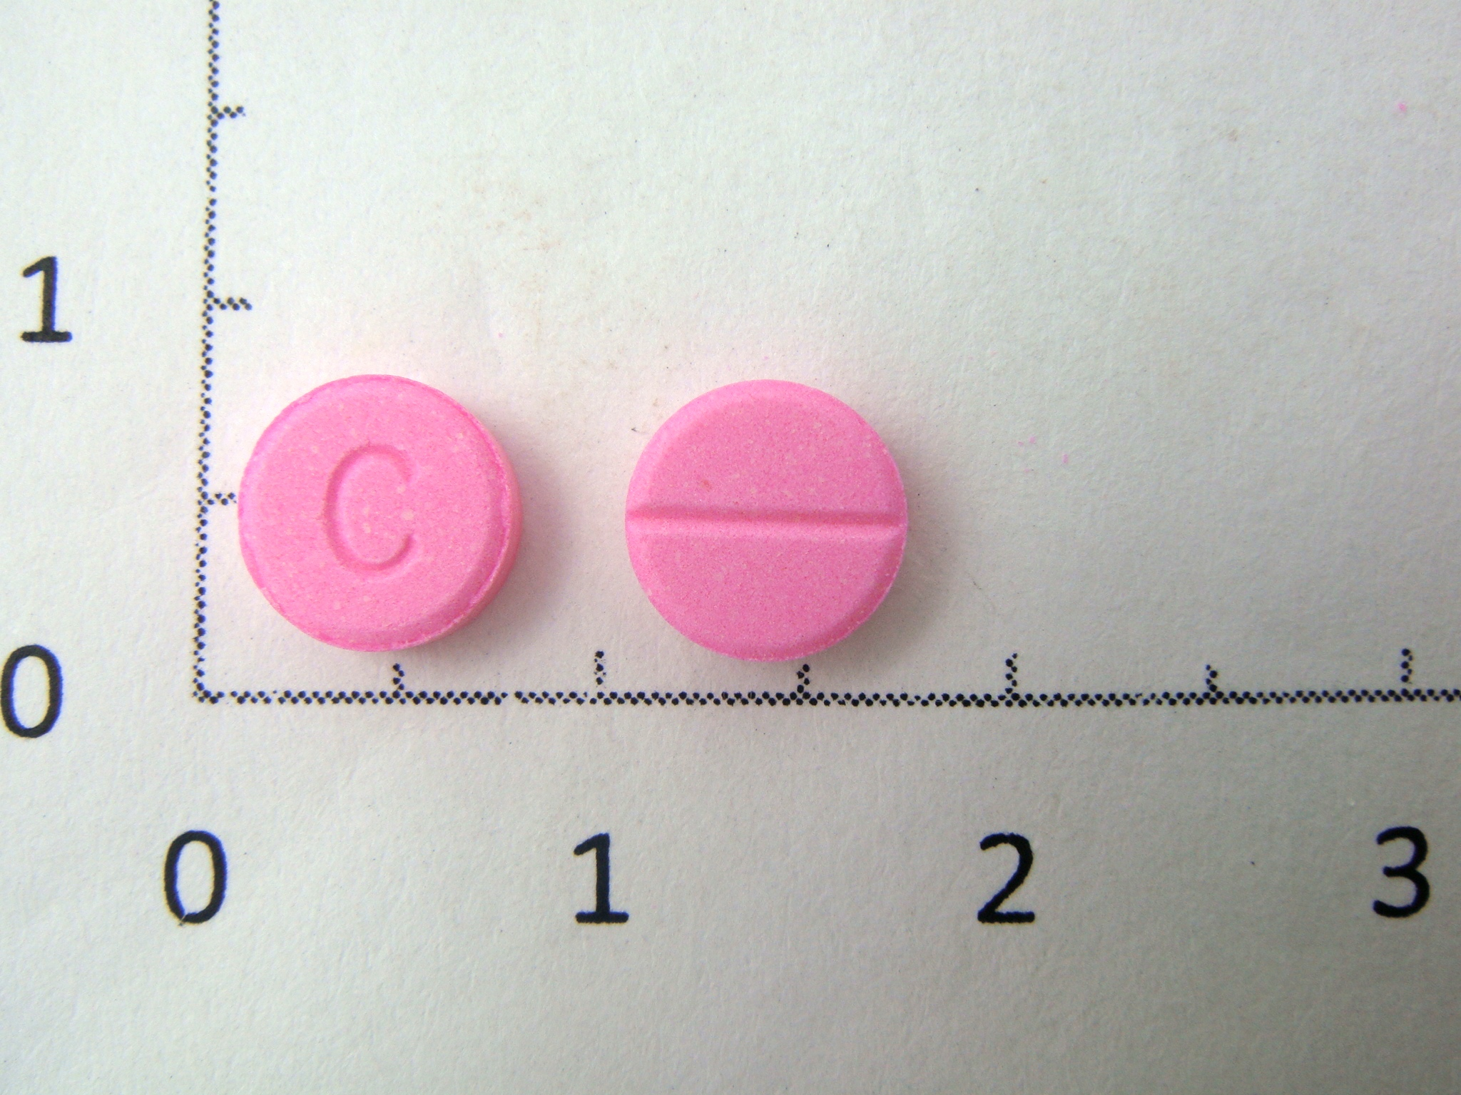
包裝/外觀
適應症 |  |  | 緩解過敏性鼻炎、枯草熱所引起之相關症狀（流鼻水、打噴嚏、眼睛及喉部搔癢）及過敏所引之搔癢、皮膚癢疹
劑量及用法 |  |  | 思睡,倦怠感,口乾,偶有視覺上之困擾
注意事項 |  |  | 藥期間避免從事危險操作或駕車若嚴重之代謝性肝腎  病患者除非醫師處方否則不得服用.(MISC)
可能副作用 |  |  | 思睡、倦怠感、口乾、偶有視覺上之困擾及興奮反應（以幼兒及老年人較常見）。
孕婦用藥分級 |  |  | B級： 動物實驗證實對胎兒無害但缺乏足夠的孕婦實驗；或動物實驗有副作用報告，但孕婦實驗無法證明對懷孕初期及後期之胎兒有害

